《全民挂机》3V3争霸赛

设计目的
- 当前游戏中各个职业间还存在不平等，希望让所有的职业都有各自的地位。
- 新玩家在游戏中能表现的地方不多，在这次的活动中，让新玩家也能有表现自己的机会。
- 比赛奖励荣誉值，给玩家增加一个获得荣誉的途径。

比赛概述
- “3V3争霸赛”是玩家主动报名，以战力为匹配依据，组成1战士、1猎人、1法师的三人队伍，并以队伍为单位，以队伍总战力为依据，匹配对手队伍，两支队伍互相战斗的比赛形式。
- 比赛每天进行，以两周为一个赛期，从第一周的周一凌晨开始，到第二周的周日晚结束。一个赛期结束后，将清空当前赛期的所有数据。每个赛期中，每天的中午12点至下午2点为参赛时间，玩家在这段时间里可以报名参赛。
- 比赛的奖励每周日的晚上发放1次，即一个赛期发放2次奖励。

比赛详解

比赛时间
- 一个赛期的起始时间：第一周的周一0点开始，第二周的周日24点结束。
- 比赛开放时间：每天中午12点至下午14点，晚上18点至20点。
- 奖励发放时间：每周日晚21点。
- 以上时间设定并非最终方案，活动每日开启时间支持策划配置，满足一天内分多时段开启的需求。

比赛入口
- 在主界面点击“团战”的按钮，进入团战界面后点击“3V3争霸赛”即可进入比赛界面。

参赛资格
- 所有等级达到25级的玩家都可以参加。
- 等级不足的玩家点击比赛的按钮时，提示“等级达到25级才能参赛”。
- 以上的对参赛资格的限制并非最终方案，开启等级支持策划配置，玩家未达到要求时，活动的报名按钮的图片置灰，条件满足后变亮。

比赛方式

比赛界面
- 玩家在主界面点击“3V3争霸赛”按钮后，进入如图3-4-1的界面。
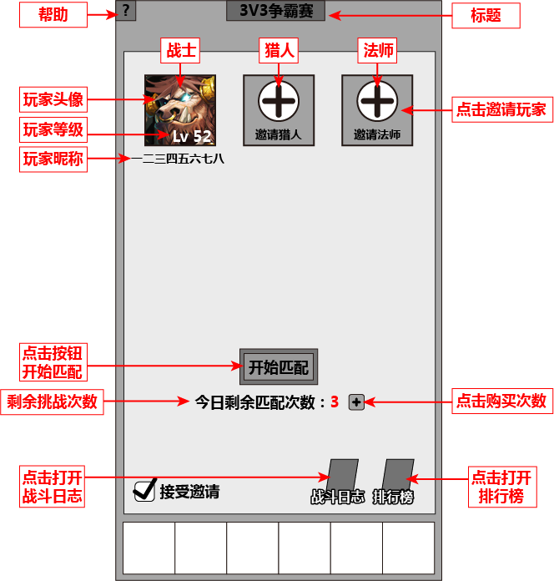
图3-4-1
- 界面上方的三个空格为队伍列表，其中的1号位为战士，2号位为猎人，3号位为法师。当玩家进入该界面时，按照职业，自动进入相应的位置。
- 玩家可以点击自己的头像打开自己的角色信息，但无法进行更换装备、强化装备等操作。
- 队伍列表下方为“开始匹配”按钮，点击该按钮即表示开始进行匹配。
- “开始匹配”按钮下方显示“今日剩余匹配次数”，玩家每进行一次匹配，在匹配成功时，都会消耗1次的匹配次数。如果剩余匹配次数不足，则不能参加匹配，并弹出相应提示，具体见下“单人参赛”。玩家也可以主动点击“剩余匹配次数”信息旁的按钮，弹出图3-4-2的提示框，其中m为当前购买相应匹配次数所需要的钻石数量，n为购买的次数，具体的钻石数量及匹配次数需要策划配置。（不是简单的1次n钻这样的格式）
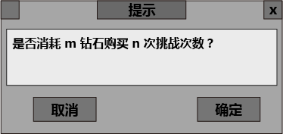
图3-4-2
- 界面最下方为“战斗日志”和“排行榜”按钮。战斗中点击“战斗日志”按钮，即可跳转到争霸赛的战斗界面，非战斗中点击该按钮，提示“当前没有进行战斗”。点击“排行榜”按钮即可打开排行榜界面。
- 界面左下角处有一个“接受邀请”勾选框，默认为勾选状态，表示玩家此时愿意收到来自其他玩家组队邀请。玩家可手动取消勾选，则不接受来自其他玩家的邀请。

匹配规则
- 当玩家点击“开始匹配”时，系统将根据队友中已有玩家的战斗力匹配队友，直至队员数量满3人，并自动为该队伍的战斗力匹配实力相当的其他队伍作为对手。
- 具体匹配的规则如下（此处欧洋填写）
- 匹配队友：
- 玩家在3V3中拥有个人ELO积分，个人ELO积分的初始值为：等级*20
- 玩家在匹配队友时遵循以下原则：
- 玩家拥有“匹配范围”（初始为50）和“等级范围”（初始为3）。
- 开始匹配时，每x秒（x视服务器压力而定）为玩家随机寻找一个与玩家ELO和等级相差不超过玩家的“匹配范围”和“等级范围”的队友。（同时要求自己满足对方的“匹配范围”和“等级范围”）
- 如果单人寻找到2人队伍，则组成了3人队伍，开始进行队伍匹配。
- 如果是两个单人相互寻找到队友，则组成一个2人队伍。2人队伍的ELO取2人的平均值，等级取平均等级，“匹配范围”和“等级范围”取2人中“匹配时间”长的。
- 每次匹配如果没有满足要求的队友，则“匹配范围”上浮10，“等级范围”上浮0.5。
- ELO积分在每个赛季初重置，重置为：等级*20。
- 匹配队伍：
- 组成队伍3V3队伍后，将玩家个人ELO积分排序，算出队伍的ELO积分：
队伍ELO = 最高ELO*0.5 + 第二ELO*0.3 + 最低ELO*0.2
- 根据队伍ELO和队伍平均等级对手，初始“匹配范围”为50，初始“等级范围”为3。
- 每次匹配没有搜寻到对手则“匹配范围”上浮10“等级范围”上浮0.5。
- 战斗后，对双方玩家的积分进行结算，具体规则见战斗结算。
- 当玩家参加匹配后，经过120秒，还没有匹配到队友，则匹配NPC。
- NPC不是由策划配置的数据，而是根据当前参加匹配的队伍的积分水平，调用某个特定职业的同等积分水平的玩家（离线优先）的数据，形成一个新的NPC。
- NPC在名字上需要表现出它是一个NPC，如“阿尔萨斯[NPC]”。名字是随机的。如果玩家点击NPC的头像，则显示系统消息“我是NPC，请相信我的实力”。
- 如果玩家匹配到了一名NPC，则在这场战斗结束后，NPC自动离队。

单人参赛
- 当玩家1个人在队伍中时，可以点击“开始匹配”按钮，如果剩余匹配次数足够，则开始进行匹配。
- 如果剩余匹配次数不足，点击“开始匹配”按钮时，弹出如下图3-4-3的窗口，其中m为当前购买相应匹配次数所需要的钻石数量，n为购买的次数，具体的钻石数量及匹配次数需要策划配置。（不是简单的1次n钻这样的格式）
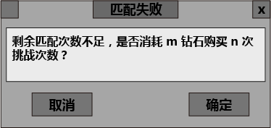
图3-4-3
  - 点击“取消”，则关闭该窗口，不进行任何提示。
  - 点击“购买”按钮时，若玩家拥有足够的钻石，则立即扣除相应的钻石，增加对应挑战次数，并立即开始进行匹配；若玩家的钻石不足，则弹出相应的钻石不足提示框，提示玩家进行充值，玩家点击“立即充值”，则跳转至充值界面，点击“取消”则关闭提示框。
- 玩家已经顺利开始匹配后，界面中的“开始匹配”按钮和剩余匹配次数信息消失。中间出现如图3-4-4中的信息，告诉玩家当前正在匹配，以及匹配所用时间。
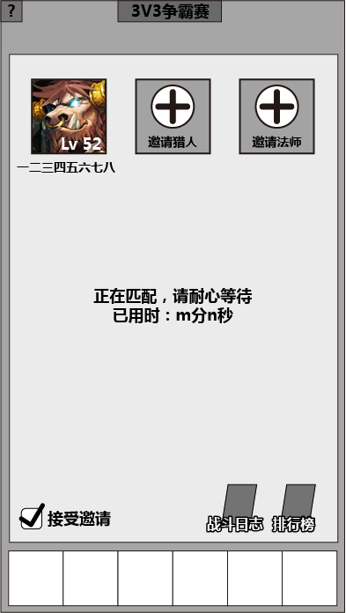
图3-4-4
- 若玩家在开始匹配后离开队伍，匹配次数仍然扣除，玩家仍然处于匹配队列中，可匹配到队友与对手并进行战斗，直到本场比赛结束后自动离开队伍。

多人参赛
- 玩家可以邀请自己的好友或公会成员加入自己的队伍共同参加比赛。发出邀请与接收邀请，见3.4.5和3.4.6。
- 当队伍中超过1名玩家时，界面如图3-4-5所示。
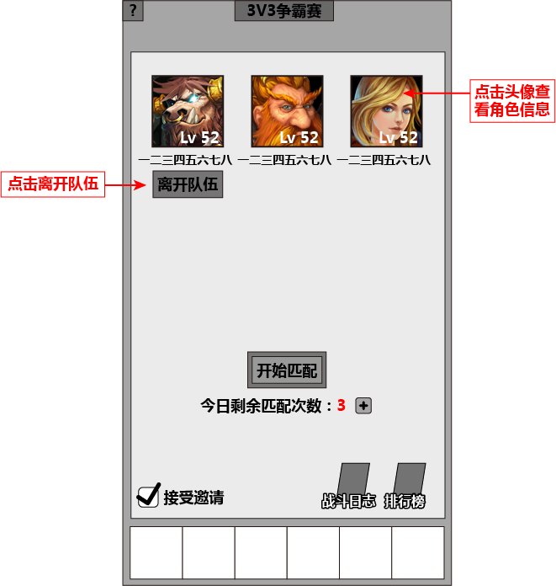
图3-4-5
- 点击玩家的头像可以查看该玩家的角色信息，可以进行屏蔽消息、个人聊天或添加好友等操作。也可以点击自己的头像打开自己的角色信息，但无法进行更换装备、强化装备等操作。
- 每个玩家自己的头像下方都有“离开队伍”的按钮，点击后，即从队伍中离开，回到1人时的界面。见图3-4-1。
- 如果两个人的队伍中有1名队员离开队伍，则另外1名队员也回到1人时的界面。见图3-4-1。
- 当玩家在比赛界面，点击最下方的按钮，进入其他界面时，队伍状态仍然保留，从主界面进入比赛界面时，仍然处于相同的队伍中，除非有玩家离开队伍。
- 若玩家在队伍开始匹配前离线，将自动离开队伍，当日匹配次数不扣除。若玩家在开始匹配后离线，则将在该场战斗结束后自动离开队伍，且扣除对应的匹配次数。
- 队伍中的只有队长有权利点击“开始匹配”按钮，如果普通队员点击“开始匹配”则提示“只有队长可以进行该操作”。当队长点击“开始匹配”按钮时，如果队伍中有玩家的剩余匹配次数不足，则匹配次数不足的玩家（包括队长）会收到如图3-4-2中的提示，其他队员收到图3-4-6中的提示信息。
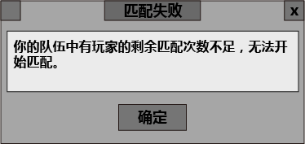
图3-4-6
- 当队伍中所有玩家的匹配次数足够时，队员点击“开始匹配”按钮，则立即开始给该队伍匹配对手。

队长的判定
- A、B、C三个玩家都是独自进行匹配，匹配到了一个队伍中，则任命三个玩家中战力最高的玩家为队长。
- B一个人在比赛界面，邀请了他的好友C加入了队伍，则任命B为队长。即1人队伍时，玩家发出组队邀请后，对方接受并加入了队伍，则发出邀请的玩家自动成为队长。
- A单独匹配，匹配进入了由B、C组成的二人队伍中，在匹配之前，B玩家为队长，则在A匹配进入后，B仍然是队长。
- A、B、C三人组队，其中B是队长，则只要B不退出队伍，B始终是队长。
- A、B、C三人组队，其中B是队长，B离开了队伍，则任命A、C中战力高的玩家为新队长。且B回到1人队伍状态，如图3-4-1。

发出邀请
- 当玩家在比赛界面，还没有开始匹配时，可以点击队伍列表中空缺的位置邀请对应职业的玩家加入队伍。点击某个空位时，弹出如图3-4-7的邀请战友窗口。
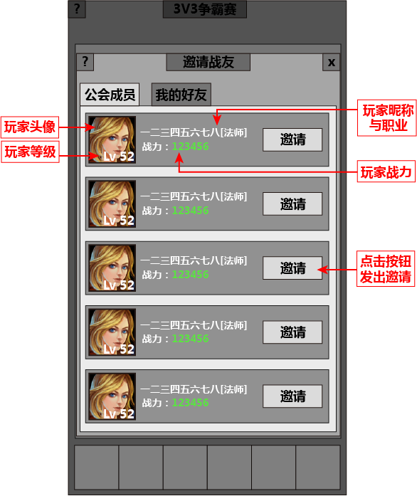
图3-4-7
- 点击某个职业的空位，列表中只出现对应职业的玩家。如，点击邀请法师，则列表中只会出现法师。
- 玩家可以邀请公会成员，也可以邀请好友，（该好友必须也已经把你加为好友，否则不在列表中显示，列表中以文案告诉玩家，相互加了好友才能邀请）。列表中的玩家要求是达到参赛条件，当前在线，且不在匹配或比赛战斗状态，如果玩家的公会成员或好友中没有满足条件的玩家，则相应的标签页中显示“当前没有满足条件的玩家”。
- 如果玩家没有加入公会，则在“公会成员”标签页中显示“你还没有加入公会”。
- 玩家点击某个玩家旁的“邀请”按钮，即可给该好友或公会成员发送组队邀请，弹出如图3-4-8的系统提示，同时“邀请”按钮变为“已邀请”并变为无法点击状态，直到玩家的下次匹配成功并结束比赛，或当前时段（如12点至14点）的比赛结束，按钮重置为可点击“邀请”。
图3-4-8
- 点击“邀请”按钮后，邀请战友窗口并不关闭，玩家可在该窗口中给多名好友或公会成员发送组队邀请。
- 队长和普通队员都可以邀请玩家加入队伍。

收到邀请
- 当玩家不在3V3争霸赛的匹配队列，也不在争霸赛的战斗中时，就可以收到组队邀请（在比赛的队伍中，但还没开始匹配时也可以接受邀请）。当玩家收到邀请时，会立即弹出如图3-4-9的窗口。如果点击“忽略”，则关闭该窗口，不进行任何操作。
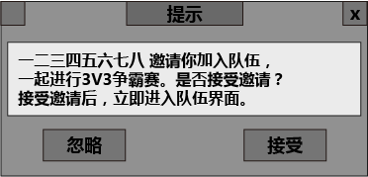
图3-4-9
- 如果发出邀请的玩家同时给不同的玩家发送了组队邀请，如玩家A在比赛界面，同时邀请了玩家B、玩家C（B、C职业相同），则B和C都会收到图3-4-9的提示窗口，如果B先点击了“接受”按钮，则B立即进入A的队伍列表中，并跳转到比赛界面。由于一个队伍中每个职业的玩家只能有1个，当C在B之后也点击了“接受”按钮时，则关闭提示窗口，并弹出如图3-4-10的系统提示。
图3-4-10
- 如果A在发出邀请后，立即下线或立即开始匹配，则B和C在收到邀请时，点击“接受”按钮，都会弹出如图3-4-10的系统提示。
- 当玩家在图3-4-1中的界面左下取消勾选“接受邀请”时，表示玩家不愿意收到组队邀请。如果某个玩家A原先是接受邀请状态，他的好友B打开了邀请战友界面，此时B的邀请战友列表中有A，随后A取消了勾选，则不为B刷新邀请战友界面。当B点击邀请玩家A，则提示“该玩家不接受组队邀请”，B关闭邀请战友界面后再次打开时，如果此时A仍然不接受组队邀请，则B的列表中没有A。

战斗表现

战斗界面入口
- 在比赛战斗状态时，点击比赛界面右下角的“战斗日志”按钮，即可打开战斗界面。
- 若玩家在非比赛战斗状态时点击“战斗日志”按钮时，则弹出系统提示信息，如图3-5-1。
图3-5-1

战斗流程
- 当玩家成功匹配到队友并完成敌方队伍的匹配，敌我双方立即开始战斗，同时比赛界面刷新为如下图3-5-2所示。
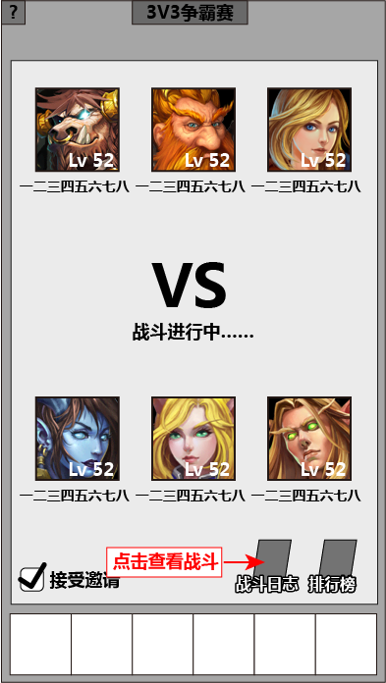
图3-5-2
- 玩家可以点击敌我双方的队伍成员头像查看角色信息。
- 如果玩家一直停留在此界面，当战斗结束的时候，该界面自动刷新为如图3-4-5的界面。
- 此时点击“战斗日志”按钮，即可打开如图3-5-3的战斗日志界面。战斗日志的表现与现在的“战斗”界面类似。
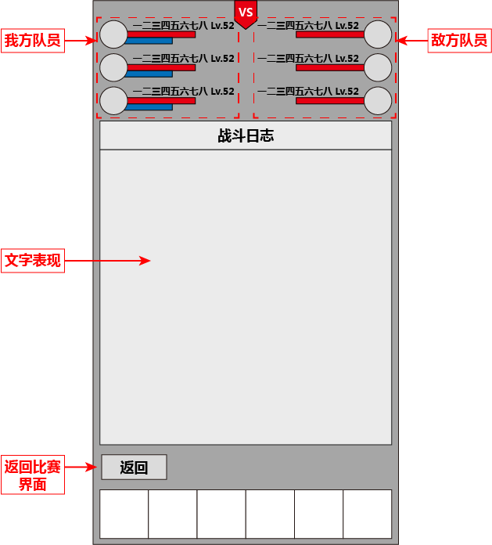
图3-5-3
- 界面上方为敌我双方的队伍列表，我方队员显示角色头像、名字、等级、血条、蓝条，地方队员不显示蓝条。战斗时有动画表示，与“战斗”界面一致。
- 队伍列表下方为以文字表现的战斗日志。
- 点击界面下方的“返回”按钮可回到上一个比赛界面。具体界面处于什么状态取决于玩家当前是否处于战斗状态。
  - 如果点击“返回”按钮时，玩家处于这一轮的比赛战斗中，则回到如图3-5-2中的界面。
  - 如果点击“返回”按钮时，这一轮战斗已经结束，则回到如图3-4-5的界面。
- 战斗结束后，如果玩家继续停留在该界面，战斗日志界面保留为战斗结束时的状态，停止刷新，直到队伍开始新一轮匹配并已成功匹配到对手，战斗日志界面开始重新刷新。
- 战斗结束后，当前队伍中的3名队员仍然处于同一个队伍中，在“开始匹配”按钮上方出现一行提示信息。如图3-6-1。在60秒的时间之后：
  - 如果队伍中有队员离开队伍，则提示信息消失，倒计时取消。
  - 如果队伍中没有队员离开队伍，则系统自动为此队伍开始匹配。如果有队员的匹配次数不足，则匹配次数不足的玩家会收到如图3-5-2中的提示，其他队员收到图3-5-4中的提示信息。且提示信息消失，倒计时取消。
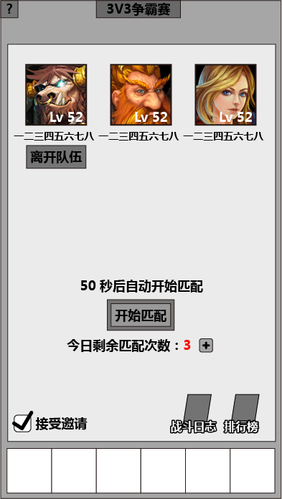
图3-5-4

战斗规则
- 先后手的判定：两支敌对的队伍匹配完成后，不考虑积分、战力、等级等因素，随机决定其中一方为先手。
- “3V3争霸赛”的战斗与目前世界地图的战斗是分开的，互不影响。
- 战斗规则与目前世界地图中的战斗规则一致，以回合的方式，随机攻击对方。
- “3V3”争霸赛调用玩家在技能中保存的PVP的技能方案。
- 战斗回合有50回合（小于等于50）的限制。玩家必须在50回合内击败对方。
- 如果有玩家在战斗还未结束时离线，则战斗结束后自动离开队伍，但战斗记录仍然保留，积分规则仍然适用。
- 匹配一次，只进行一次战斗，战斗结束后，可以开始新一轮匹配。

战斗胜负
- 50回合内，如果有某一方的队员首先全部死亡，则判定这一方的玩家失败，另一方的玩家获胜。
- 如果超过50回合，仍没有一方队员全部死亡，则判定先手的一方的玩家失败，后手的一方的玩家获胜。

战斗结算
- 战斗结束后，记录两支队伍的胜负，如果队伍不解散仍然继续战斗，则下一场战斗的结果会累计，直到某一次战斗结束后队伍中的队员发生变动，并以新队伍开始匹配。
- 战斗结束后，同时记录两支队伍中每个队员的积分与胜负场次数。
- ELO积分变化根据敌方队伍ELO而定，设敌人ELO为$E_{X}$，己方成员A个人ELO为$E_{a}$，战斗结束后A的ELO积分调整为$E_{A}$：
胜利： $E_{A}=E_{a}+K*(1-\frac{1}{1+{10}^{{(E}_{X}-E_{a})/400}})$
失败： $E_{A}=E_{a}+K*\left(0-\frac{1}{1+{10}^{{(E}_{X}-E_{a})/400}}\right)$
K为可配置变量，根据玩家ELO等级区间而变化。
根据上述公式算出双方6人各自的ELO积分。
- 玩家个人获得荣誉为：
胜利： 敌方队伍ELO/20 （暂定）
失败： 敌方队伍ELO/40 （暂定）

积分与排名

积分规则
- 每个参加比赛（需参加过至少1场比赛）的玩家初始有 等级*20 的ELO积分。
- 每场战斗ELO积分的变化已在战斗结算中给出。
- ELO积分在每个赛季开始时，重新计算。

排行榜
- 排行榜的入口为在比赛界面点击“排行榜”的按钮。
- 排行版共分为三个榜：个人积分榜，最佳个人榜，最佳队伍榜。每个榜单只列出前20名。
- 个人积分榜是按照每个玩家的积分来排名的，界面如图3-6-1。如果玩家没参加过比赛，则排名、积分、胜场、负场处均为“--”。
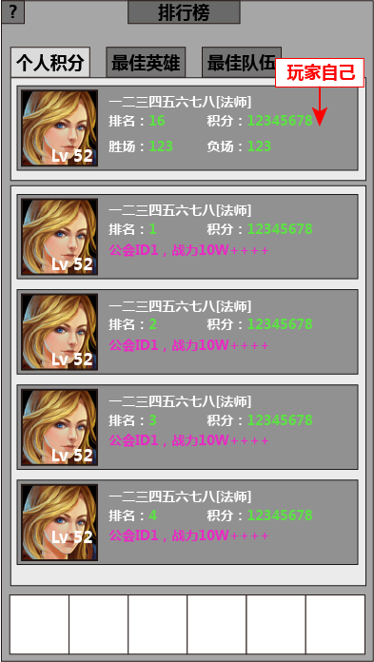
图3-6-1
- 最佳英雄榜是按照玩家的净胜场来排名（胜场-负场）。当两个玩家的净胜场相同时，按照胜场次数的多少分先后。界面如图3-6-2。
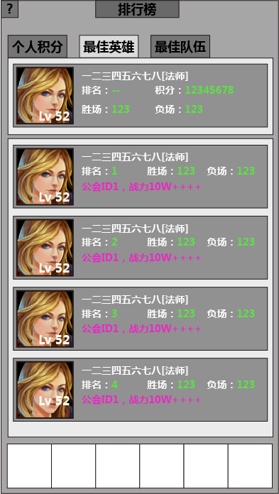
图3-6-2
- 最佳队伍榜与个人榜类似，是按照每个队伍的净胜场来排名。界面如图3-6-3。
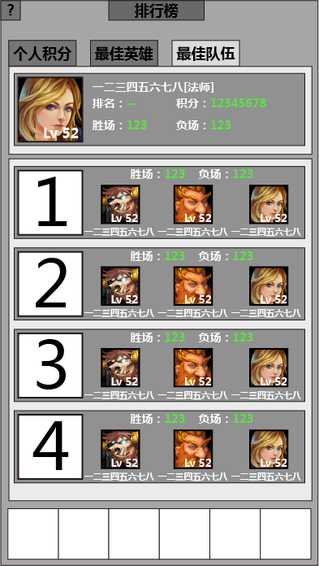
图3-6-3

奖励
- “3V3争霸赛”在每场战斗后都奖励战斗双方荣誉。
- 排行榜上的玩家，奖励每周日晚21点发放一次排行奖励。
- 当一个赛季结束时，会根据玩家最终的赛季积分，额外发放：荣誉、称号、稀有物品等奖励。
- 一个赛季持续的时间待定。

